Национальный исследовательский университет

«МЭИ»

Институт радиотехники и электроники

Электромагнитная совместимость радиоэлектронных средств

Контрольная работа

Расчет внеполосных интермодуляционных спектральных составляющих на выходе усилителя мощности

|  |  |
| --- | --- |
| Группа: | ЭР-15-15 |
| Вариант: | №3 |
| ФИО студента: | Жеребин В.Р. |
| ФИО преподавателя: | Белов Л.А. |
|  |  |
| Оценка: | _____________ |
| Дата: | _____________ |
| Подпись: | _____________ |

Москва

2020

1. **Исходные данные**

***Цель работы:*** рассчитать, построить и объяснить характеристики зависимости выходной мощности *Z*, усиления *К*, уровня ИМИ3, ИМИ5 от входной мощности *Y* для безынерционного ТУМ без учёта AM/ФМ преобразования при разных сочетаниях параметров сигнала и режима с использованием средств пакета MathCAD-14.

 – малосигнальный коэффициент усиления;

 – разнос частот тестового сигнала ;

 – нормированная центральная частота частота.

1. **Задание с учетом данных по варианту**
2. **Рассчитать и построить графики** в зависимости от входной мощности YL, дБмВт:

* коэффициент передачи одночастотного сигнала *K*1(*Y*), дБ;
* коэффициент передачи двухчастотного сигнала на входных частотах *K*2(*Y*), дБ;
* относительный уровень интермодуляционных излучений 5-го порядка *IM*5*R*(*Y*), дБн.

1. **Пояснить в выводах причины** снижения коэффициента передачи по сравнению с малосигнальным значением *К*0, появления внеполосных ИМИ, зависимости относительного уровня ИМИ от режима ТУМ и указать меры по снижению ИМИ.
2. **Решение**

Запишем модели входных сигналов:

 – одночастотный сигнал с амплитудой U вольт и частотой 32/500.

 – двухчастотный сигнал с одинаковой средней мощностью Y, каждая из составляющих имеет амплитуду 0,707*U вольт, а значения частот составляют 31,95/500 и 32,05/500 Гц соответственно.

 – двухчастотный сигнал с одинаковой средней мощностью Y, каждая из составляющих имеет амплитуду 0,707*U вольт, а значения частот составляют 31,9/500 и 32,1/500 Гц соответственно.

 – интервал времени моделирования, с.

– входная мощность, дБмВт;  – входная мощность, Вт;



 – амплитуда сигналов, вольт.

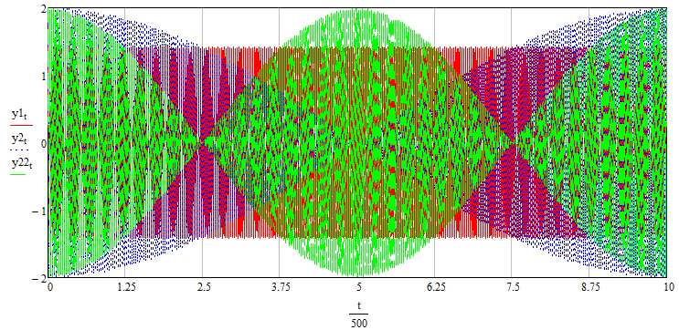

Рисунок 1 – осциллограммы входного одночастотного (красная сплошная линия), двухчастотных (синяя и зеленая штрихпунктирные линии) сигналов с одинаковой средней мощностью.

Пик-фактор – отношение максимальной мощности к средней за период несущей частоты. Так пик-фактор для одночастотного сигнала равен 1, а для двухчастотного сигнала равен 2.

Спектры мощности моделей входных сигналов:

, ,  – дискретное преобразование Фурье входных сигналов.

, ,  – преобразование в спектр мощностей.

Спектрограммы двух видов входных сигналов показаны на рисунке 2.

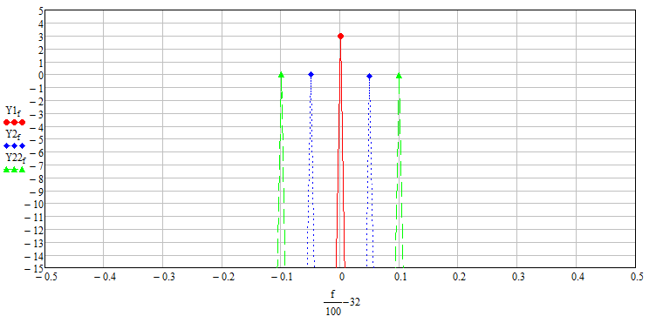

Рисунок 2 – Спектр мощности входных сигналов

Моделирование выходного сигнала:

Напряжение выходного сигнала при нечётной ВАХ выражается соотношениями , , , где K0 – малосигнальный коэффициент усиления. На рисунке 3 показан вид осциллограммы выходного сигнала.

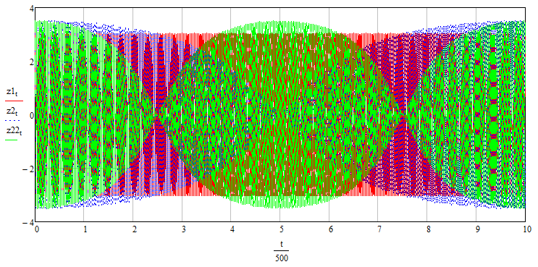

Рисунок 3 – осциллограммы выходного одночастотного (красная сплошная линия) и двухчастотных (синяя и зеленая штрихпунктирные линии) сигналов с одинаковой средней мощностью.

Спектры мощности выходных сигналов:

, ,  – дискретное преобразование Фурье выходных сигналов.

, ,  – преобразование в спектр мощностей.

Нелинейность ВАХ приводит к ограничению максимальных отклонений выходного сигнала от состояния равновесия. В спектральном представлении это выглядит как появление дополнительных интермодуляционных составляющих, которые отсутствовали во входном.

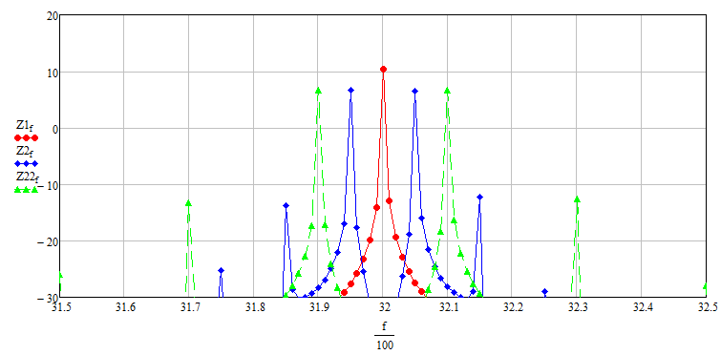

а)

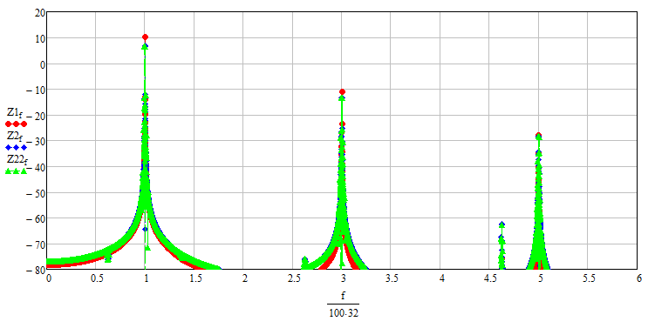

б)

Рисунок 4 – Спектр мощности выходных сигналов: а) в рабочей полосе частот; б) в широкой полосе частот

По рисунку 4 а, видно наличие внеполосного излучение 3-го, 5-го и других нечётных порядков вблизи значения несущей частоты , с шагом, равным разносу  значений входных частот.

По рисунку 4 б, видно, что при одночастотном сигнале возникли составляющие 3-ей, 5-ой и других высших с нечетном номером гармоник. Гармоник с четным номером нет из-за нечетного вида ВАХ.

Расчет мощностей для входной мощности Y = 0 дБмВт:

дБ – выходная мощность на частоте 32;

Суммарная мощность двух cоставляющих на частотах *f*1 и *f*2 в 2 раза (на 3 дБ) больше:

 дБ – выходная мощность на частотах 31,95 и 32,05;

Таким же образом рассчитываются мощность и относительный уровень излучений 5-го порядка на частотах 3*f*1 – 2*f*2 и 3*f*2 – 2*f*1. Суммарная мощность внеполосных составляющих 3-го и 5-го порядков находится сложением мощностей в линейной шкале и новым преобразованием в логарифмическую шкалу обратным преобразованием из логарифмической шкалы в линейную:

дБ – выходная мощность на частотах ИМ3 31,9 и 32,1;

дБ – выходная мощность на частотах ИМ5 31,85 и 32,15;

дБ – суммарная мощность внеполосных продуктов;

дБ – относительный уровень внеполосных излучений;

дБ – относительный уровень внеполосных излучений;

дБ – суммарный относительный уровень внеполосных продуктов;

дБ – коэффициент передачи одночастотного сигнала;

дБ – коэффициент передачи двухчастотного сигнала на входных частотах.

1. **Результат**

Повторными запусками расчёта и регистрацией результатов или программированием циклического выполнения при разных сочетаниях параметров получаем значения, которые сведем в таблицу 1 и построим характеристику компрессии усиления, дБ; уровень ИМИ 5-го порядка, дБ.

|  |  |  |  |
| --- | --- | --- | --- |
| Таблица 1. | | | |
|  |  |  |  |



Рисунок 5 – коэффициенты передачи одночастотного сигнала *K*1(*Y*), дБ (красная сплошная линия) и двухчастотного сигнала *K*2(*Y*), дБ (синяя штрихпунктирная линия)



Рисунок 6 - относительный уровень интермодуляционных излучений 5-го порядка *IM*5*R*(*Y*), дБн

**Выводы**: при увеличении входной мощности, сигнал попадет на нелинейной участок передаточной характеристики безынерционного ТУМ, в результате чего сигнал на выходе искажается и появляются продукты нелинейных искажений. Чем сильнее входная мощность, тем выше уровень интермодуляционных составляющих, так как сигнал сильнее искажается.

При увеличении мощности входного сигнала, мощность выходного сигнала так же будет увеличиваться. После захода на нелинейный участок передаточной характеристики ТУМ, входная мощность будет распределятся на продукты нелинейных искажений, тем самым коэффициент передачи будет уменьшаться относительно значения *К*0.

Уменьшение коэффициента усиления происходит из-за перехода в режим насыщения нелинейного элемента, также приводит к искажению формы усиливаемого сигнала.

Причиной возникновения ИМИ является момент, что при ограниченном линейном участке амплитудной характеристики УМ могут возникать нелинейные искажения, обусловленные неверным выбором режима активных элементов, что приводит к переходу их в режим отсечки или в режим насыщения. Результатом этого является появление в спектре УМ гармоник входного сигнала и интермодуляционных искажений (ИМИ). Причиной ИМИ могут являться также падание на вход приемника сигналов частоты собственного и других близко расположенных мощных передатчиков (или их гармоник).

Снижению ИМИ способствует введение местных обратных связей на всех каскадах усиления и многопетлевая ООС. Другой метод, и надо сказать значительно более эффективный, но значительно более дорогостоящий, это, конечно же, — повышение линейности усилителя без охвата обратной связью.